Kretingos mokykla – darželis ,,Žibutė‘‘

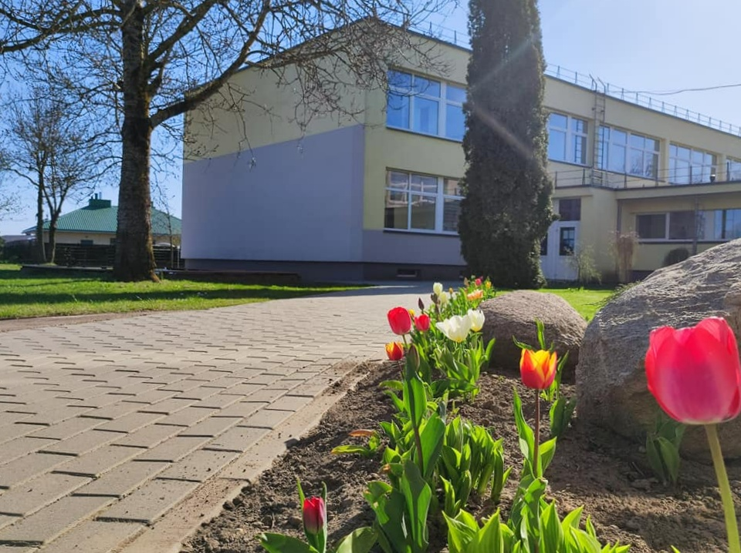

PUMPURĖLIŲ
PAŠNABŽDUKAS

36 nr.
2022 – 04 – 30

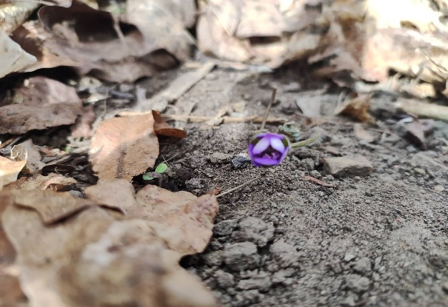
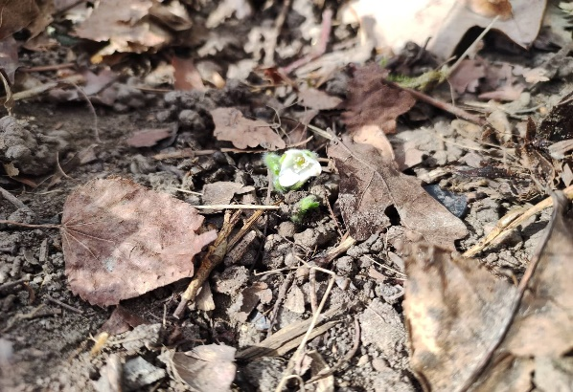
Labai nedrąsiai patvoryje pasirodė mūsų pirmosios žibutės. Pramerkė savo baltas, raudonas ir žydras akeles.

Viskas prasidėjo nuo šį pavasarį pabudusių vabaliukų. „Kačiukų“ grupės vaikai labai smalsūs, jiems patinka stebėti vabalus ir vabzdžius, vos tik šie pasirodo po žiemos. Ugdytiniams pravartu pažinti vabzdžius ir vabalus, kurie gyvena mūsų pievose, laukuose, darželio kieme. Vaikų priežiūros darbuotoja, Aldona Bertašienė, pasiūlė sukurti „Vabzdžių viešbutį“. Vaikai nežinojo, kas yra viešbutis, o dar labiau nustebo sužinoję, kad viešbučiuose gali įsikurti ne tik žmonės, bet ir vabzdžiai, vabalai. „Vabalų viešbučiai“ suteikia galimybę iš arčiau pažvelgti į vabalų gyvenimą - tai puiki edukacinė priemonė. Tokiu būdu ugdome vaikų dėmesingumą gamtai, nuo mažų dienų skiepijame aplinką tausojantį požiūrį. Pasidomėjusios apie vabalų viešbučio gamybą, supratome, kad be vyriškų rankų neapsieisime. Prie mūsų sumanymo aktyviai prisidėjo ūkio dalies vedėjos, Ingos Kvėderienės, šeima. „Vabalų viešbučio“ statyba – smagus užsiėmimas ir vaikams, ir tėveliams. Taip atsirado du pirmieji viešbučiai, prie kurių dirbo visa šeima. Kartu su grupės vaikais padarėme mažytį viešbutuką iš turimų gamtinių medžiagų. Liko tik surasti vietą, kur tuos viešbučius pastatyti. Tikimės, kad pirmieji viešbučiai, tai tik pradžia vabzdžių viešbučių miesteliui. Kviečiame visą mokyklos-darželio bendruomenę prisidėti prie Vabalų miestelio augimo, sukuriant savo vabalų viešbutį, kuris turėtų būti pagamintas iš natūralių medžiagų, kad pritrauktų naudingus vabzdžius. Viliamės, kad taip sužydės dar daugiau augalų ir padidės derlingumas. Mokytoja Laima
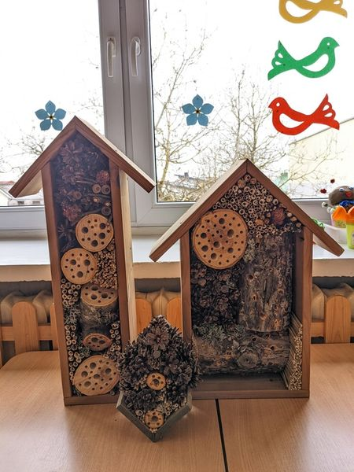
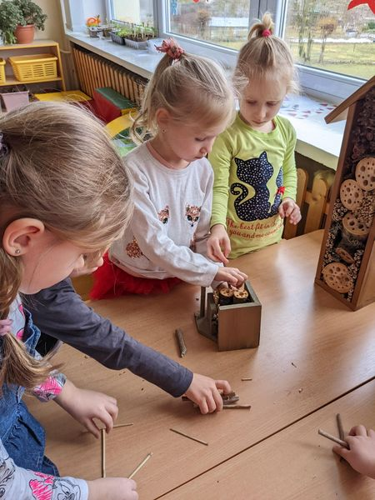

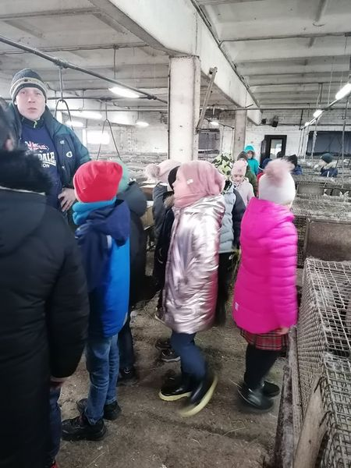
ŠVIEČIAMOJI GYVULININKYSTĖS PROGRAMA. Pradėta įgyvendinti šviečiamosios gyvulininkystės programa pradinėse klasėse. Nuspręsta, kad programos veiklose dalyvaus 1 klasės mokiniai. Pirmokai šiandien apsilankė V. Purmalio triušių ūkyje. Vaikai turėjo galimybę išvysti didelę triušių šeimyną ir ką tik atsivestus mažylius. Sužinojo apie triušių mitybą, priežiūrą, pasidžiaugė jų minkštu kailiuku. Mokytoja Gileta
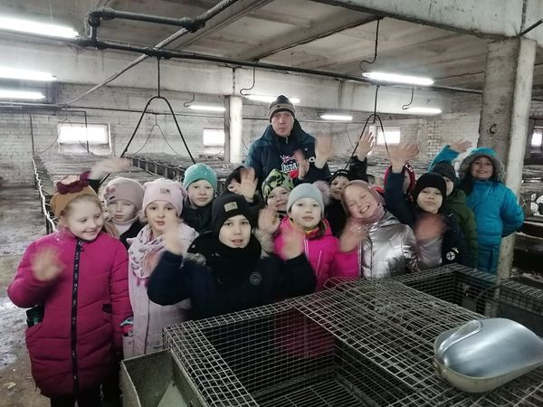

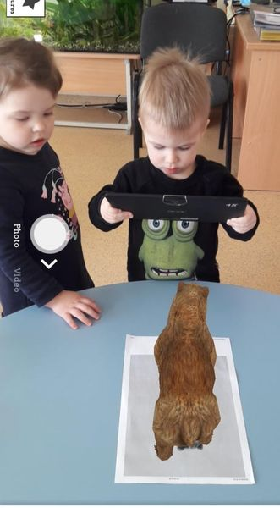
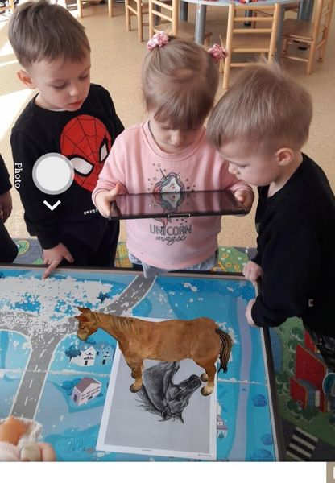
STEAM. ,,Viščiukų" grupės vaikai šią savaitę sužinojo kur gyvena, prisiglaudžia šuniukas, paukštelis, žuvytė, skruzdė ir kiti gyvūnai. Animal 4D+ programėlės pagalba ugdytiniai susipažino ne tik su įvairiais gyvūnais, bet išgirdo ir jų balsus. Džiaugėsi matydami juos judančius. Mokytojos Dalia ir Renata

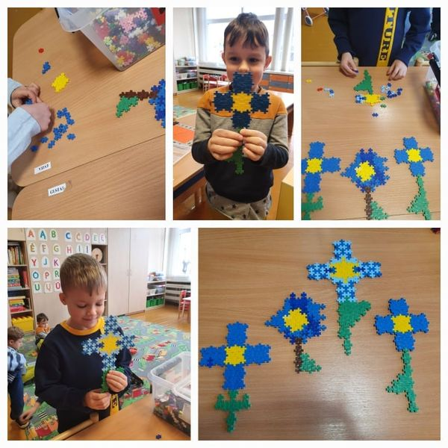
"Pelėdžiukai" prisijungė prie Druskininkų lopšelio-darželio "Žibutė" inicijuoto eTwinning projekto "Sužydo žibutės Dzūkijoj". Vaikučiai kirpo, klijavo, suko ir konstravo gražiausius žibutės žiedelius. Mokytoja Silva

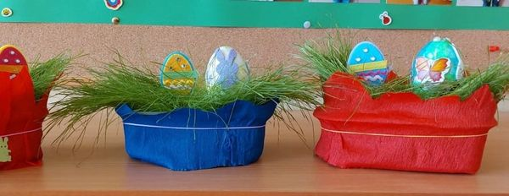
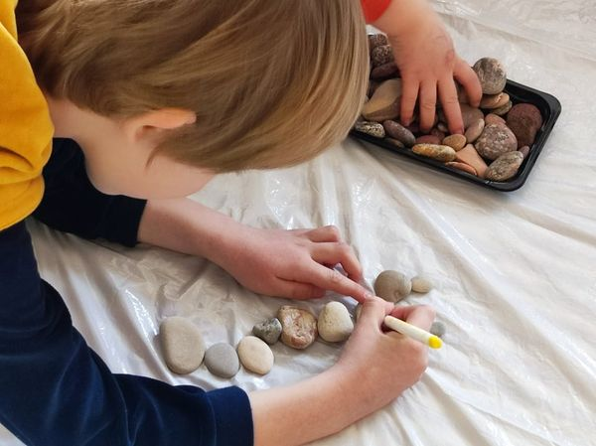
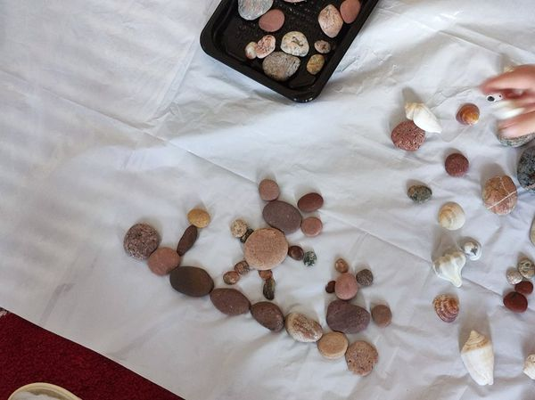
STEAM. ,,Kačiukų'' grupės vaikai grupuoja panašių spalvų akmenukus, dėlioja ir kuria paveikslus, spalvina ir piešia ant akmenukų, stebi pro padidinamąjį stiklą, žaidžia su akmenukais, matuoja svorį, bando juos skandinti vandenyje. Vaikai smagiai praleido laiką, stebėjo, džiaugėsi naujais atradimais, praplėtė savo žinias apie juos supantį pasaulį. Mokytoja Aušra

Kaip mes auginome Velykų žolytę ir kai užaugo, štai ką padarėme.... Mokytojos Rita ir Vida

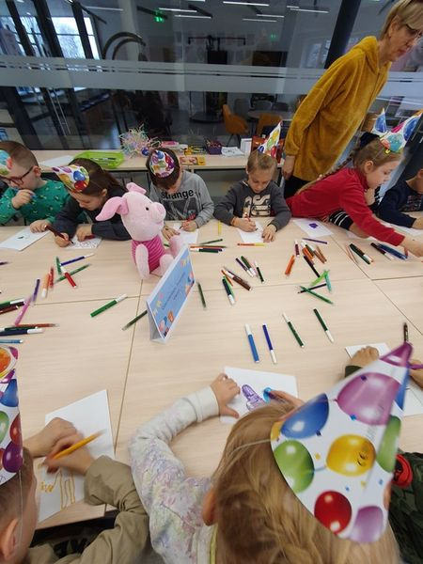
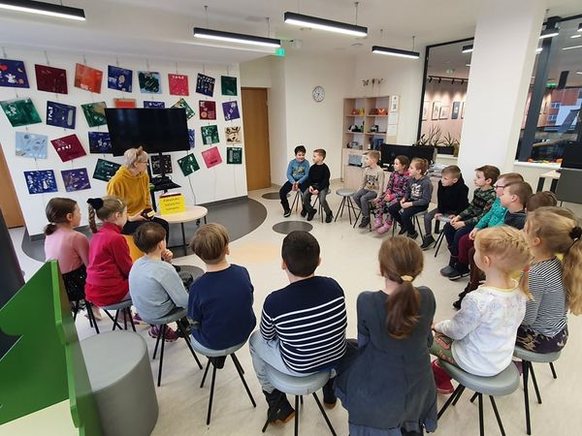
"Bitučių" grupės vaikai lankėsi miesto bibliotekoje. Ten sudalyvavo linksmame edukaciniame užsiėmime "Kviečiu į Pūkuotynę". Labai dėkojame bibliotekininkei Zofijai. Mokytoja Silva

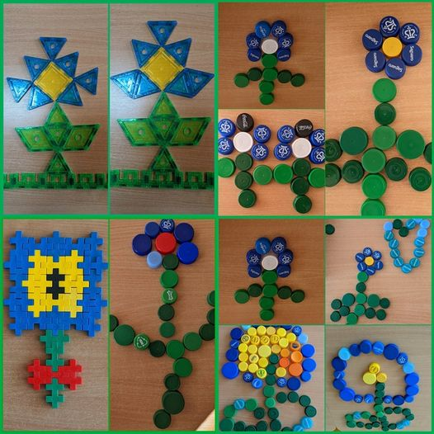

Kretingos mokyklos-darželio "Žibutė" "Kačiukų" grupėje pražydo vaikų rankytėmis sukurtos, įstaigos pavadinimą nusakančios, pavasarinės gėlės - mėlynos žibutės. Jų gamybai panaudoti konstruktoriai ir antrinės žaliavos (plastikiniai butelių kamšteliai). Prisijungėme prie Lietuvos ugdymo įstaigų „Žibutė“ meninės raiškos projekto „Sužydo žibutės Dzūkijoj“.Mokytoja Laima
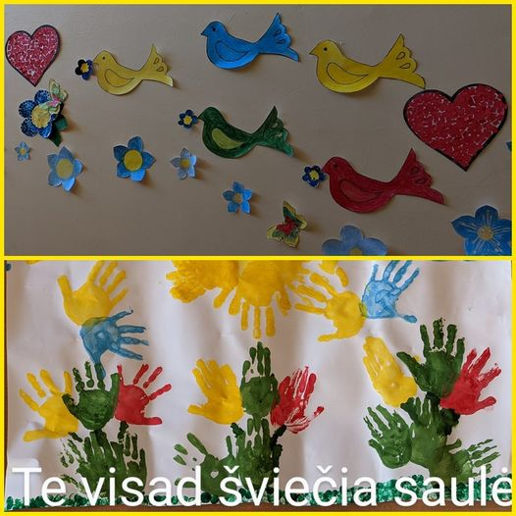
Respublikinėje ikimokyklinio ir priešmokyklinio amžiaus vaikų virtualioje kūrybinių darbų nuotraukų parodoje „Draugystės puokštė“ dalyvavo „Kačiukų“ grupės vaikai. Savo kūrybiniais darbeliais ir noru, kad būtų taika išreiškė draugystės, palaikymo ir tolerancijos jausmus vaikams iš Ukrainos. Mokytoja Laima

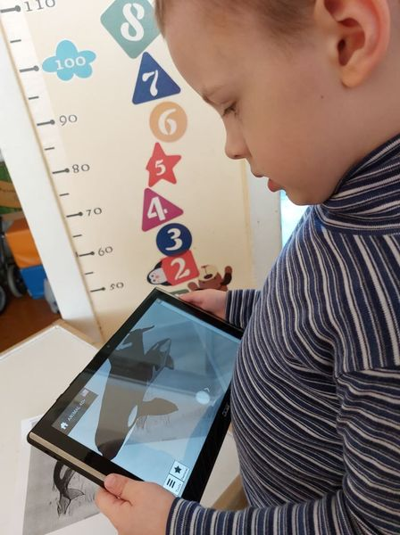
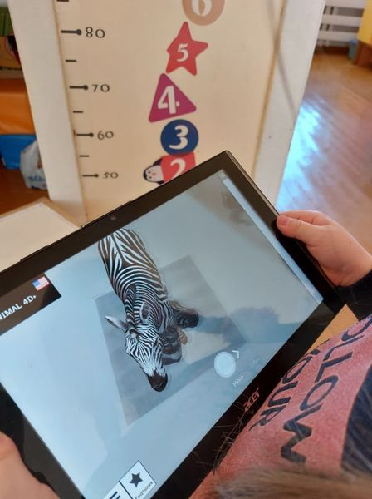
STEAM. "Boružiukų" grupės vaikai, taip pat susipažino su žaismingomis IKT programos ugdymo įrankiais. Programos Animal 4D+ pagalba jie pamatė įvairius pasaulio gyvūnus. Vaikai nustebo, kad grupėje gali atsirasti gyvūnai, kurie plaukia ir skleidžia įvairius garsus. Mokytoja Rita

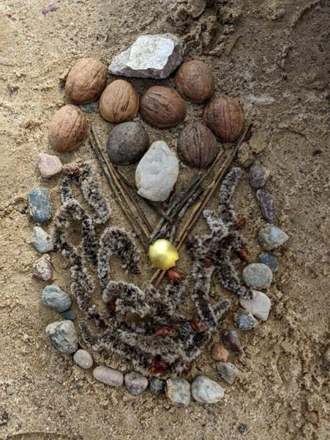
Respublikiniame ikimokyklinio ir priešmokyklinio ugdymo įstaigų STEAM projekte „Vaikų Velykėlės“, kurį organizuoja Šakių rajono Sintautų pagrindinės mokyklos ikimokyklinio ugdymo skyrius „Vyturėlis“, dalyvauja "Kačiukų" grupės vaikučiai su mokytoja Laima ir vaikų priežiūros darbuotoja Aldona
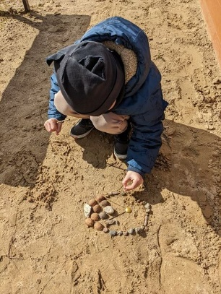
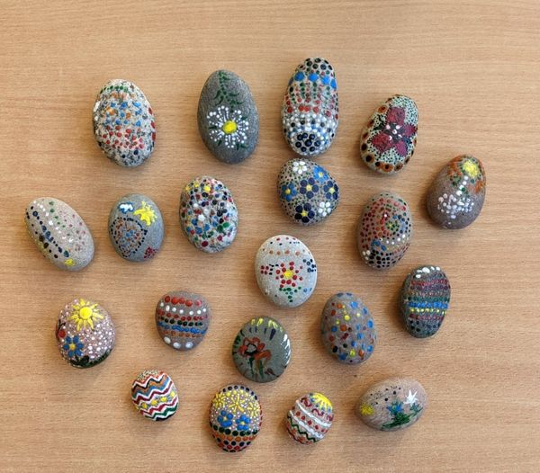

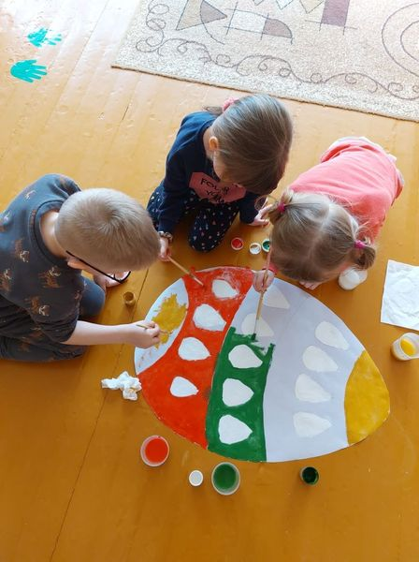
"BORUŽIUKAI" dalyvauja Šakių rajono Sirtautų pagrindinės mokyklos ugdymo skyriaus "Vyturėlis" respublikiniame ikimokyklinio ir priešmokyklinio ugdymo STEAM projekte "Velykų margutis". Mokytoja Rita

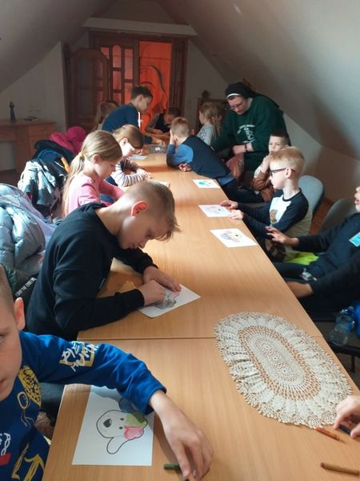
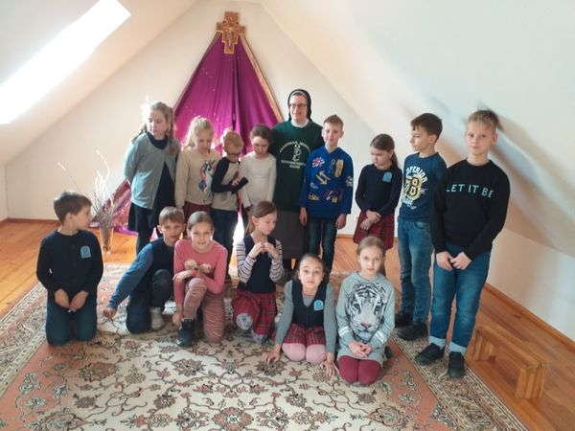
Balandžio 13 d. būrys mūsų mokyklos mokinukų vyko į popietę Maldos namuose, kur sesė Julija maloniai visus priėmė ir bendravo apie visų laukiamą Jėzaus prisikėlimo šventę Šv. Velykas ir jų laukimą. Vėliau visi paskanavo gardžios kakavos Špitolės arbatinėje. Mokytojos Rūta, Rolanda, Erika ir Vaikų klubas
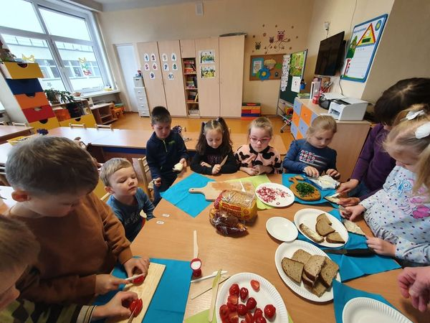
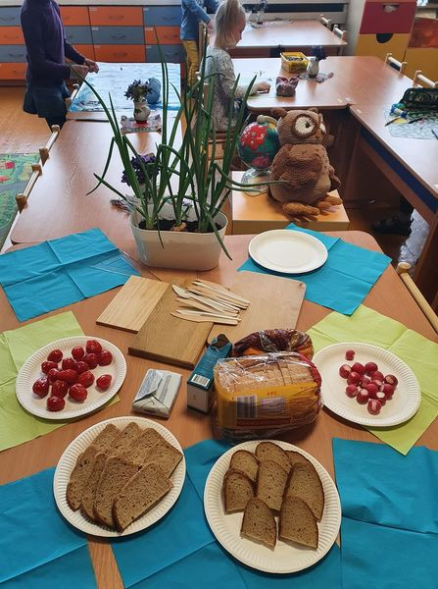

"Pelėdžiukai" grupėje užsiaugino svogūnų laiškus, tad šiandien juos išmatavome ir pasigaminome gardžių, sveikuoliškų sumuštinių. Mokytoja Silva

„Kačiukų“ grupės vaikai dalyvauja Kauno lopšelio – darželio „Ežiukas“ organizuojamame respublikiniame ikimokyklinių ir priešmokyklinių ugdymo įstaigų fizinį aktyvumą skatinančiame projekte „Mažais žingsneliais fizinio aktyvumo link“.
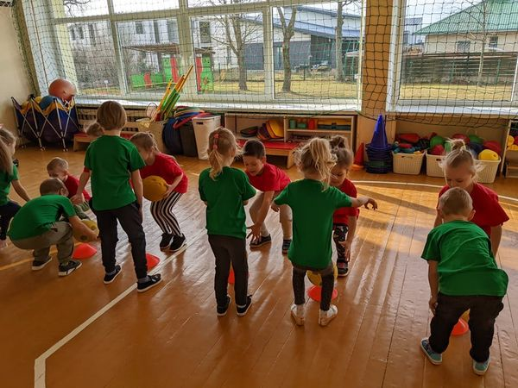
Projekto tikslas – didinti vaikų įsitraukimą į įvairias fizinio aktyvumo veiklas, sudarant sąlygas patirti judėjimo džiaugsmą, ugdant įprotį sportuoti ir plėtojant pozityvų požiūrį į aktyvią gyvenseną. Mokytojos Laima Pikiotienė ir Erika Ostrenkova
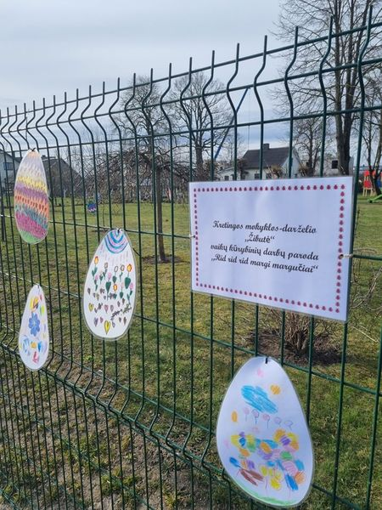
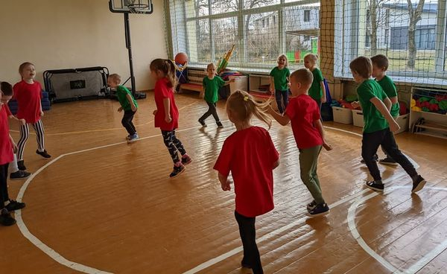
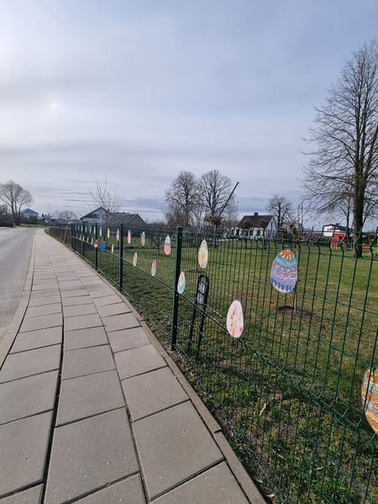

Kūrybinių darbų paroda "Rid rid rid margi margučiai"

"Kačiukų" ir " Boružiukų" futbolas su Velykų Kiškučiu. Kadangi "Boružių" šiandien mažiau, kai kurie "Kačiukai" žaidė draugų komandoje. Kiškutis apdovanojo visus visus velykiniais medaliais. Nugalėjo DRAUGYSTĖ. Mokytojos Laima, Erika ir Rita
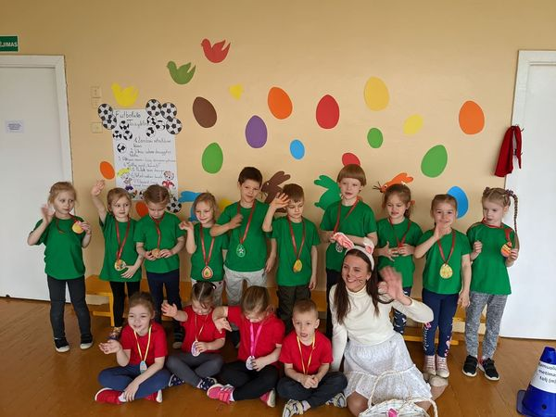
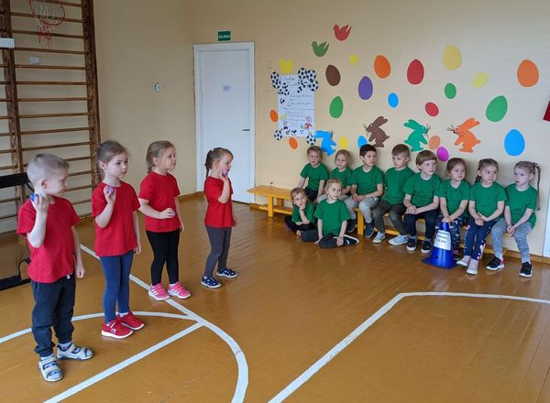

Svarbiausias Velykų šventės akcentas – margutis. Senovėje margučių dažymas vaikams teikdavo daug džiaugsmo. Margučius puošdavo kiekviena šeima – kas vašku dažydavo, kas svogūnų lukštuose virdavo, kas skustiniu skusdavo – visi stengdavosi, kad jų margučiai būtų skaistesni ir gražesni už kaimynų. Šiandien „Kačiukų“ grupės vaikai atsinešė namuose dažytus margučius. Pasakojo kas ir kaip juos dažė, džiaugėsi, kad gražūs. Augustė ir Viltė atsinešė velykinius margučių lovelius. Vaikai, kurie atsinešė du margučius, pasidalijo su draugais, kurie neatsinešė. Tai buvo džiaugsmo vaikams stebint kaip rieda margučiai. Mokytoja Laima
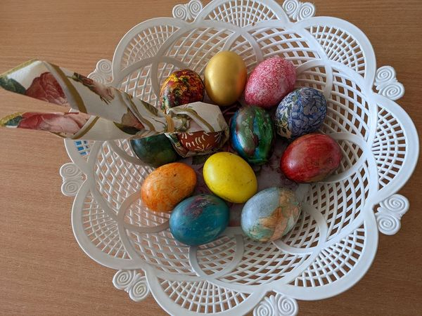
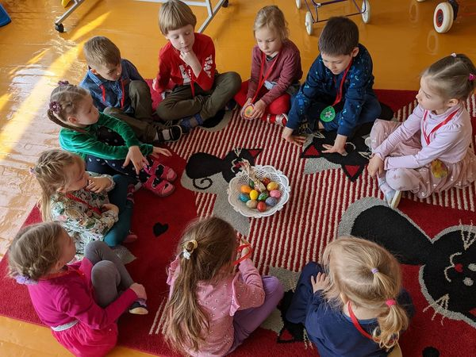

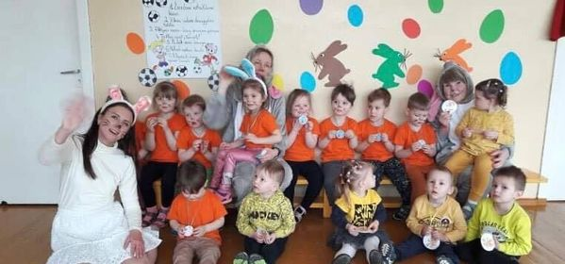
"Viščiukų" ir "Skruzdėliukų" grupių vaikai dalyvauja muzikiniame respublikiniame projekte "Ritmingos Velykos su STEAM". Vaikai iš savo pagamintų instrumentų - barškučių grojo pritardami dainelei "Margutis". Mokytojos Erika, Dalia ir Kristina

Nuoširdžiai dėkojame Kretingos rajono švietimo centro pedagoginės psichologinės pagalbos skyriaus komandai už suorganizuotą paskaitą-diskusiją "Pagalba vaikams, turintiems specialiųjų ugdymosi poreikių: nuo atpažinimo iki pagalbos būdų ir metodų įvairovės‘‘. Jūsų patirtis, žinios ir motyvuojantys pristatymai įkvėpė drąsiau judėti įtraukiojo ugdymo link.
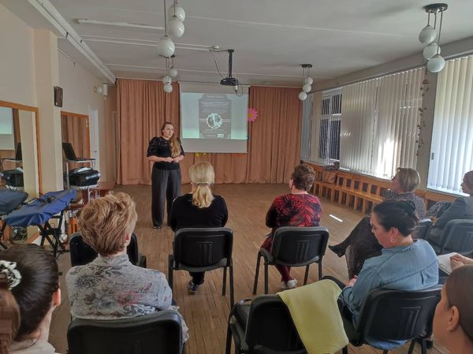

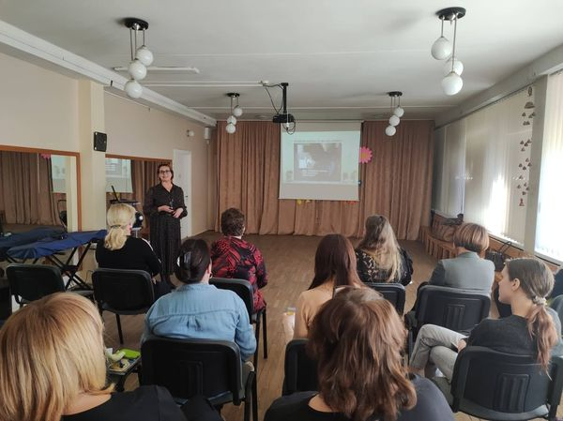

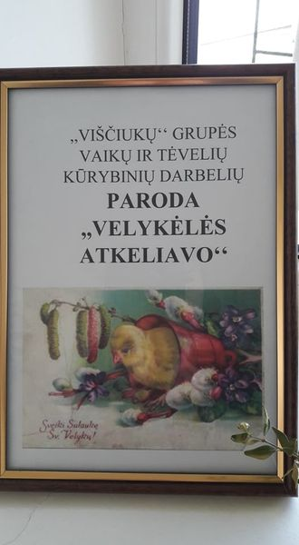
Kartu su pavasariu sulaukėme šv. Velykų - gražiausios ir įspūdingiausios metų šventės. ,,Viščiukų" grupės tėveliai kartu su vaikučiais papuošė mūsų erdves velykinėmis dekoracijomis. Ačiū už nuostabius darbelius. Mokytojos Dalia ir Renata
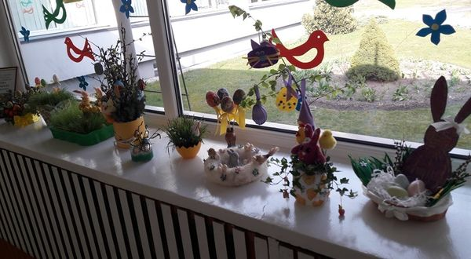

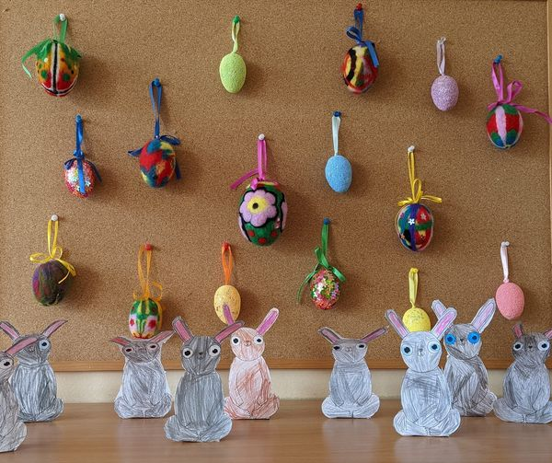
Respublikinėje virtualioje kūrybinėje nuotraukų parodoje „Velykų margučiai – džiaugsmas vaikučiams“, kurią organizavo Vilniaus lopšelis-darželis „Coliukė“ dalyvavo "Kačiukų" grupės vaikučiai kartu su mokytoja Laima ir vaikų priežiūros darbuotoja Aldona. Mokytoja Laima

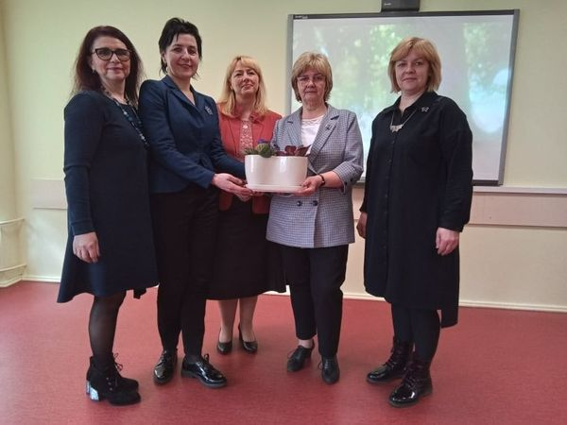
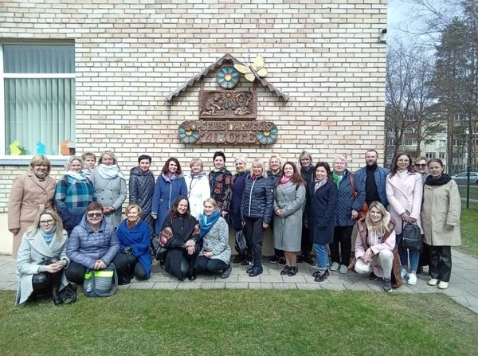
Sužydo žibutės Dzūkijoje. Lietuvos ugdymo įstaigos "Žibutė" vėl grįžta prie kontaktinio, taip ilgai laukto ir pasiilgto, bendravimo. Balandžio 22 d. Druskininkų lopšelyje-darželyje "Žibutė" sužydo žibutės iš visos Lietuvos - Druskininkų, Kretingos, Šilutės, Panevėžio ir Vilniaus ugdymo įstaigų "Žibutė". Susitikimo metu apibendrintas eTwinning projektas, kurį įgyvendino visų Lietuvos "Žibučių" pedagogai, pristatytos ugdymo įstaigos edukacinės erdvės. Didelį įspūdį ir pačias geriausias emocijas mums sukėlė dailininko D. Sinkevičiaus kūrybinės dirbtuvės, kurių metu mes, renginio svečiai, dirbdami individualiai, sukūrėme ir iš mažų dalelių sudėjome nuostabų paveikslą (žiūrėkite foto). Ne mažiau įspūdinga buvo pažintinė ekskursija po Druskininkų miestą su nuostabiąja gide istorike Ramune Sadauskiene (kai būsite Druskininkuose, būtinai ją susiraskite). Draugystės ir sielos šventę vainikavo Narcizų pieva. Dar kartą, bet dabar jau virtualiai, apkabiname mylimus draugus iš Druskininkų. Ačiū už šiltą, prasmingą susitikimą, pravertas sielos dureles.
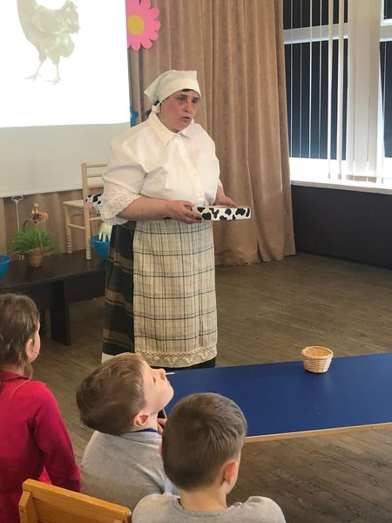
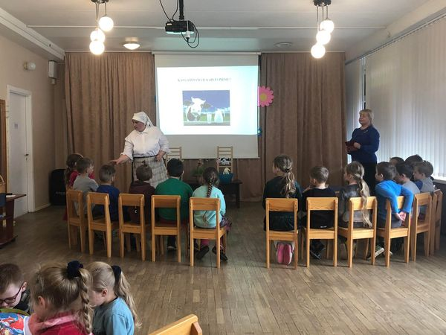
"Pelėdžiukų" ir "Bitučių" grupės vaikai dalyvavo viktorinoje-veikloje "Naminiai gyvūnai. Jurginės". Veiklos metu panaudoti IKT ir STEAM elementai. Vaikai prisiminė ir pakartojo ką žino apie naminius gyvulius. O smagiausia veiklos dalis buvo kai vaikams reikėjo pamelžti karvutę, pamatuoti kiek pieno buvo primelžta ir iš grietinėlės suplakti sviestą. Mokytojos Nijolė, Loreta ir Erika
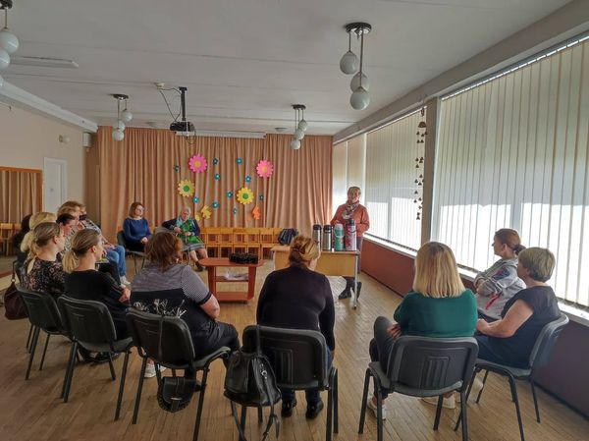
Dėkojame Klaipėdos universiteto botanikos sodo botaninių kolekcijų kuratorei Liudai Razmuvienei už informatyvią, skanią ir sveiką edukaciją, paskaitą "Vaistingieji ir prieskoniniai augalai puodelyje ir lysvėje" bei konsultaciją, kokius vaistinguosius ir prieskoninius augalus verta auginti lysvėse.

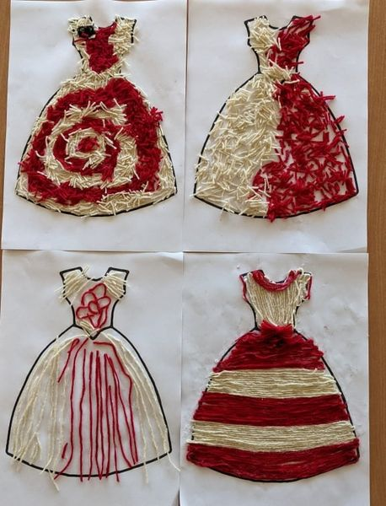
STEAM. ,,Kačiukų”grupės vaikai kartu su mokytoja Laima ir vaikų priežiūros darbuotoja Aldona dalyvauja Jonavos vaikų lopšelio-darželio „Dobilas“ organizuojamose STEAM kūrybinėse dirbtuvėse „Pažintis su siūlais atrandant, eksperimentuojant, kuriant“. Mokytoja Laima
